Лабораторная работа 01

OC, ПОИТ-3, 4 час.

*Примечание. У кого нет Windows на ноутбуке, могут выполнить задания 3-4 на компьютере в компьютерном классе.*

**Задание 01. Команды (утилиты) Windows**

1. Ознакомьтесь со списком следующих стандартных утилит Windows

**appwiz.cpl**   **\***

**calc**   
**charmap**   
**chkdsk**   
**cleanmgr**

**cmd**

**compmgmt.msc**    
**control**   
**control admintools**   
**control desktop**   
**control folders**  
**control fonts**  
**control keyboard**   
**control mouse**    
**control printers**  
**control schedtasks**

**desk.cpl**   
**devmgmt.msc**   **\*\***  
**dfrgui**   
**diskmgmt.msc**    
**dxdiag**    
**eventvwr.msc**   **\*\***

**explorer**   
**firewall.cpl**   **\*\***  
**iexplore**   
**inetcpl.cpl**   
**logoff**  
**magnify**

**main.cpl**

**mdsched**  
**migwiz**

**mmc**           **\*\*  
mmsys.cpl**    
**mrt**   
**msconfig**       **\*\***  
**msinfo32**       **\*\***  
**mspaint**

**ncpa.cpl**       **\*\***  
**notepad**

**osk**    
**perfmon**        **\*\***  
**powercfg.cpl**   **\*\***  
**psr**  **\*\***

**regedit**        **\*\***  
**shutdown**    
**sysdm.cpl**    
**syskey**    
**taskmgr**   
**timedate.cpl**    
**utilman**    
**verifier**    
**wab**    
**winver**    
**wmplayer**   
**write**    
**wscui.cpl**

2. Составьте таблицу, поясняющую назначение команд из п.1, отмеченных звездочками.

|  |  |
| --- | --- |
| Команда Windows | Краткое описание команды |
| **appwiz.cpl** | управление установленными программами и компонентами Windows |
| devmgmt.msc | управление драйверами и устройствами |
| eventvwr.msc | просмотр журналов событий системы и приложений |
| firewall.cpl | управление настройками брандмауэра |
| mmc | консоль управления средств администрирования |
| msconfig | конфигурация системы, управление параметрами загрузки и службами |
| msinfo32 | сведения о системе, информация о конфигурации и состоянии системы |
| ncpa.cpl | управление сетевыми подключениями, включение/отключение передачи данных по сети |
| perfmon | запуск системного монитора, добавление группы сборщиков данных |
| powercfg.cpl | открытие настроек электропитания, управление параметрами энергосбережения |
| psr | запись действий на экране в Windows |
| regedit | просмотр всех настроек в системном реестре |
| **wscui.cpl** | Активация Windows, управление безопасностью и обновлениями |

**Задание 02. Команды CMD**

1. Ознакомьтесь со списком следующих стандартных CMD-команд

[**APPEND**](https://ab57.ru/cmdlist/append.html)[**ATTRIB**](https://ab57.ru/cmdlist/attrib.html)[**Auditpol**](https://ab57.ru/cmdlist/auditpol.html)[**BASH**](https://ab57.ru/cmdlist/bash.html)[**BCDBOOT**](https://ab57.ru/cmdlist/bcdboot.html)

[**BCDEDIT**](https://ab57.ru/cmdlist/bcdedit.html)

[**BOOTCFG**](https://ab57.ru/cmdlist/bootcfg.html)[**BOOTIM**](https://ab57.ru/cmdlist/bootim.html)[**BOOTREC**](https://ab57.ru/cmdlist/bootrec.html)

[**BOOTSECT**](https://ab57.ru/cmdlist/bootsect.html)[**BREAK**](https://ab57.ru/cmdlist/break.html)[**CACLS**](https://ab57.ru/cmdlist/cacls.html)

[**CALL**](https://ab57.ru/cmdlist/call.html)[**CD**](https://ab57.ru/cmdlist/cd.html)

[**CHANGE**](https://ab57.ru/cmdlist/change.html)[**CHGLOGON**](https://ab57.ru/cmdlist/change.html)[**CHGPORT**](https://ab57.ru/cmdlist/change.html)[**CHGUSR**](https://ab57.ru/cmdlist/change.html)[**CHCP**](https://ab57.ru/cmdlist/chcp.html)[**CHKDSK**](https://ab57.ru/cmdlist/chkdsk.html)[**CheckNetIsolation**](https://ab57.ru/cmdlist/checknetisolation.html)[**CHKNTFS**](https://ab57.ru/cmdlist/chkntfs.html)

[**CHOICE**](https://ab57.ru/cmdlist/choice.html)[**CIPHER**](https://ab57.ru/cmdlist/cipher.html)[**CLEARMGR**](https://ab57.ru/cmdlist/cleanmgr.html)[**CLIP**](https://ab57.ru/cmdlist/clip.html)[**CLS**](https://ab57.ru/cmdlist/cls.html)[**CMD**](https://ab57.ru/cmdlist/cmd.html)[**CMDKEY**](https://ab57.ru/cmdlist/cmdkey.html)[**COLOR**](https://ab57.ru/cmdlist/color.html)[**COMP**](https://ab57.ru/cmdlist/comp.html)[**COMPACT**](https://ab57.ru/cmdlist/compact.html)[**CONVERT**](https://ab57.ru/cmdlist/convert.html)[**COPY**](https://ab57.ru/cmdlist/copy.html)[**Cscript**](https://ab57.ru/cmdlist/cscript.html)[**DATE**](https://ab57.ru/cmdlist/date.html)[**DEFRAG**](https://ab57.ru/cmdlist/defrag.html)

[**DEL**](https://ab57.ru/cmdlist/del.html)[**DevCon**](https://ab57.ru/cmdlist/devcon.html)[**DIANTZ**](https://ab57.ru/cmdlist/makecab.html)

[**DIR**](https://ab57.ru/cmdlist/dir.html)[**DISKCOMP**](https://ab57.ru/cmdlist/diskcomp.html)

[**DISKCOPY**](https://ab57.ru/cmdlist/diskcopy.html)

[**DISKPART**](https://ab57.ru/cmdlist/diskpart.html)[**DISM**](https://ab57.ru/cmdlist/dism.html)[**DISPDIAG**](https://ab57.ru/cmdlist/dispdiag.html)[**DJOIN**](https://ab57.ru/cmdlist/djoin.html)**.**[**DOSKEY**](https://ab57.ru/cmdlist/doskey.html)[**DRIVERQUERY**](https://ab57.ru/cmdlist/driverquery.html)[**DxDiag**](https://ab57.ru/cmdlist/dxdiag.html)[**ECHO**](https://ab57.ru/cmdlist/echo.html)[**EDIT**](https://ab57.ru/cmdlist/edit.html)[**ENDLOCAL**](https://ab57.ru/cmdlist/endlocal.html)[**ERASE**](https://ab57.ru/cmdlist/del.html)[**EVENTCREATE**](https://ab57.ru/cmdlist/eventcrt.html)[**EXIT**](https://ab57.ru/cmdlist/exit.html)[**EXPAND**](https://ab57.ru/cmdlist/expand.html)**.**[**EXTRACT**](https://ab57.ru/cmdlist/extrac32.html)[**FC**](https://ab57.ru/cmdlist/fc.html)[**FIND**](https://ab57.ru/cmdlist/find.html)

[**FINDSTR**](https://ab57.ru/cmdlist/findstr.html)   **\*\***[**FOR**](https://ab57.ru/cmdlist/for.html)

[**FORFILES**](https://ab57.ru/cmdlist/forfiles.html)[**FORMAT**](https://ab57.ru/cmdlist/format.html)[**FSUTIL**](https://ab57.ru/cmdlist/fsutil.html)[**FTP**](https://ab57.ru/cmdlist/ftp.html)[**FTYPE**](https://ab57.ru/cmdlist/ftype.html)[**GETMAC**](https://ab57.ru/cmdlist/getmac.html)[**GOTO**](https://ab57.ru/cmdlist/goto.html)[**GPRESULT**](https://ab57.ru/cmdlist/gpresult.html)[**GPUPDATE**](https://ab57.ru/cmdlist/gpupdate.html)

[**HELP**](https://ab57.ru/cmdlist/help.html)[**HOSTNAME**](https://ab57.ru/cmdlist/hostname.html)   **\*\***[**iCACLS**](https://ab57.ru/cmdlist/icacls.html)[**IF**](https://ab57.ru/cmdlist/if.html)[**IPCONFIG**](https://ab57.ru/cmdlist/ipconfig.html)   **\*\***[**LABEL**](https://ab57.ru/cmdlist/label.html)[**LOGOFF**](https://ab57.ru/cmdlist/logoff.html)[**MAKECAB**](https://ab57.ru/cmdlist/makecab.html)[**MD**](https://ab57.ru/cmdlist/md.html)[**MKLINK**](https://ab57.ru/cmdlist/mklink.html)[**MODE**](https://ab57.ru/cmdlist/mode.html)[**MORE**](https://ab57.ru/cmdlist/more.html)[**MOUNTVOL**](https://ab57.ru/cmdlist/mountvol.html)[**MOVE**](https://ab57.ru/cmdlist/move.html)[**MOVEFILE**](https://ab57.ru/cmdlist/movefile.html)[**MSG**](https://ab57.ru/cmdlist/msg.html)[**MSTSC**](https://ab57.ru/cmdlist/mstsc.html)[**NBTSTAT**](https://ab57.ru/cmdlist/nbtstat.html)[**NET**](https://ab57.ru/cmdlist/net.html)[**NETCFG**](https://ab57.ru/cmdlist/netcfg.html)[**NETSH**](https://ab57.ru/netcmd.html#id05)[**NETSTAT**](https://ab57.ru/cmdlist/netstat.html)    **\*\***[**NSLOOKUP**](https://ab57.ru/cmdlist/nslookup.html)   **\*\***[**OPENFILES**](https://ab57.ru/cmdlist/openfiles.html)[**PATH**](https://ab57.ru/cmdlist/path.html)[**PATHPING**](https://ab57.ru/cmdlist/pathping.html)   **\*\***[**PAUSE**](https://ab57.ru/cmdlist/pause.html)[**PING**](https://ab57.ru/cmdlist/ping.html)      **\*\***[**PNPUTIL**](https://ab57.ru/cmdlist/pnputil.html)[**POPD**](https://ab57.ru/cmdlist/popd.html)[**POWERCFG**](https://ab57.ru/cmdlist/powercfg.html)

[**PRINT**](https://ab57.ru/cmdlist/print.html)[**PROMPT**](https://ab57.ru/cmdlist/prompt.html)[**PUSHD**](https://ab57.ru/cmdlist/pushd.html)[**PSR**](https://ab57.ru/cmdlist/psr.html)[**QPROCESS**](https://ab57.ru/cmdlist/qprocess.html)[**QUERY**](https://ab57.ru/cmdlist/query.html)

[**QUSER**](https://ab57.ru/cmdlist/quser.html)[**RD**](https://ab57.ru/cmdlist/rd.html)[**REAGENTC**](https://ab57.ru/cmdlist/reagentc.html)[**RECOVER**](https://ab57.ru/cmdlist/recover.html)

[**REG**](https://ab57.ru/cmdlist/reg.html)    
[**REGEDIT**](https://ab57.ru/cmdlist/regedit.html)    **\*\***  
[**REGSVR32**](https://ab57.ru/cmdlist/regsvr32.html)  
[**REGINI**](https://ab57.ru/cmdlist/regini.html)   
[**REM**](https://ab57.ru/cmdlist/rem.html)   
[**RENAME (REN)**](https://ab57.ru/cmdlist/rename.html)

[**REPLACE**](https://ab57.ru/cmdlist/replace.html)

[**RMDIR**](https://ab57.ru/cmdlist/rd.html)    
[**ROUTE**](https://ab57.ru/cmdlist/route.html)      **\*\***  
[**RUNAS**](https://ab57.ru/cmdlist/runas.html)    
[**RUNDLL32**](https://ab57.ru/cmdlist/rundll32.html)   
[**SC**](https://ab57.ru/cmdlist/sc.html)

[**SCHTASKS**](https://ab57.ru/cmdlist/schtasks.html)   
[**SCLIST**](https://ab57.ru/cmdlist/sclist.html)

[**SET**](https://ab57.ru/cmdlist/set.html)    
[**SETLOCAL**](https://ab57.ru/cmdlist/setlocal.html)    
[**SETX**](https://ab57.ru/cmdlist/setx.html)

[**SFC**](https://ab57.ru/cmdlist/sfc.html)    
[**SHIFT**](https://ab57.ru/cmdlist/shift.html)    
[**SHUTDOWN**](https://ab57.ru/cmdlist/shutdown.html)    **\*\***  
[**SLEEP**](https://ab57.ru/cmdlist/sleep.html)    
[**SORT**](https://ab57.ru/cmdlist/sort.html)   
[**START**](https://ab57.ru/cmdlist/start.html)   
[**STORDIAG**](https://ab57.ru/cmdlist/stordiag.html)    
[**SUBST**](https://ab57.ru/cmdlist/subst.html)    
[**SYSTEMINFO**](https://ab57.ru/cmdlist/systeminfo.html)    
[**TAKEOWN**](https://ab57.ru/cmdlist/takeown.html)    
[**TAR**](https://ab57.ru/cmdlist/tar.html)   
[**TASKKILL**](https://ab57.ru/cmdlist/taskkill.html)   
[**TASKLIST**](https://ab57.ru/cmdlist/tasklist.html)   
[**TIME**](https://ab57.ru/cmdlist/date.html)    
[**TELNET**](https://ab57.ru/cmdlist/telnet.html)    **\*\***  
[**TFTP**](https://ab57.ru/cmdlist/tftp.html)

[**TIMEOUT**](https://ab57.ru/cmdlist/timeout.html)   
[**TITLE**](https://ab57.ru/cmdlist/title.html)  
[**TRACERT**](https://ab57.ru/cmdlist/tracert.html)    **\*\***  
[**TREE**](https://ab57.ru/cmdlist/tree.html)    
[**TSCON**](https://ab57.ru/cmdlist/tscon.html)   
[**TSDISCON**](https://ab57.ru/cmdlist/tsdiscon.html)

[**TSKILL**](https://ab57.ru/cmdlist/tskill.html)   
[**TYPE**](https://ab57.ru/cmdlist/type.html)    
[**TZUTIL**](https://ab57.ru/cmdlist/tzutil.html)   
[**VER**](https://ab57.ru/cmdlist/ver.html)

[**VERIFY**](https://ab57.ru/cmdlist/verify.html)    
[**VOL**](https://ab57.ru/cmdlist/vol.html)

[**VSSADMIN**](https://ab57.ru/cmdlist/vssadmin.html) .  
[**W32TM**](https://ab57.ru/cmdlist/w32tm.html)    **\*\***  
**WAITFOR**    
[**WBADMIN**](https://ab57.ru/cmdlist/wbadmin.html)   
[**WEVUTIL**](https://ab57.ru/cmdlist/wevtutil.html)    
[**WHERE**](https://ab57.ru/cmdlist/where.html)   
[**WHOAMI**](https://ab57.ru/cmdlist/whoami.html)   
[**WINDIFF**](https://ab57.ru/cmdlist/windiff.html)  
**WINRM**    
**WINRS**   
[**WINSAT**](https://ab57.ru/cmdlist/winsat.html)   
[**WMIC**](https://ab57.ru/cmdlist/wmic.html)   
[**WSCollect**](https://ab57.ru/howto/wscollect.html)

[**Wscript**](https://ab57.ru/cmdlist/wscript.html)

[**WSL**](https://ab57.ru/cmdlist/wslcmd.html)   
[**WSLconfig**](https://ab57.ru/cmdlist/wslconfig.html)   
[**XCOPY**](https://ab57.ru/cmdlist/xcopy.html)

2. Составьте таблицу, поясняющую назначение команд из п.3, помеченных звездочками + 10 команд по выбору.

|  |  |
| --- | --- |
| Команда Windows | Краткое описание команды |
| **append** | присоединение указанных каталогов к текущему |
| telnet | создание нового и настройки текущего подключения по протоколу TelNet |
| tracert | определение маршрута до пункта назначения |
| findstr | поиск текстовой строки с использованием регулярных выражений |
| hostname | просмотр имени хоста |
| ipconfig | просмотр текущей конфигурации сети TCP/IP |
| w32tm | управление службой времени Windows |
| netstat | просмотр статистики текущих сетевых TCP/IP-соединений |
| nslookup | диагностика DNS-серверов |
| pathping | сочетание tracert и ping, т.е. позволяет пинговать домены\узлы и оценивать задержки |
| ping | проверка соединения с одним или более хостами в сети |
| regedit | открытие редактора реестра |
| route | просмотр и модификация таблиц сетевых маршрутов |
| showtdown | выключение или перезагрузка ПК |
| **xcopy** | копирование файлов и директории, включая подкаталоги |
| **cls** | очистка командной строки |
| **comp** | сравнение содержимого двух файлов |
| **help** | получение справки о командах |
| **find** | поиск текстовой строки |
| **msg** | обмен сообщениями между локальными пользователями |
| **nbtstat** | просмотр статистики текущих сетевых NBT-соединений |
| **net** | управление сетью |
| **rename** | переименование файлов\каталогов |
| **color** | изменение цвета текста и фона в консоли |
| **date** | отображение или изменение даты |

3. Запишите команду для выключения компьютера через 10 секунд.

shutdown /s(завершение работы) /t(промежуток времени) 10

4. Скопируйте файлы из одной папки в другую, используя программу robocopy. 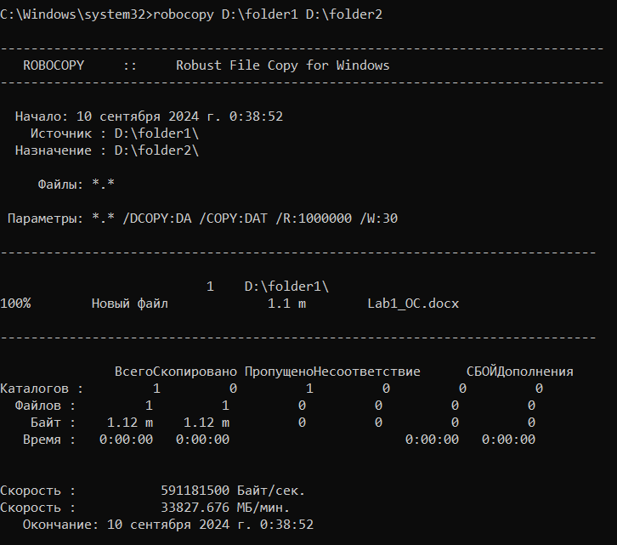

**Задание 02. Переменные среды Windows**

Исследуйте назначение следующих стандартных переменных окружения Windows

**ALLUSERSPROFILE**

**APPDATA**

**CD**

**CLIENTNAME**

**CMDLINE**

**CMDEXTVERSION**

**COMMONPROGRAMFILES**

**COMMONPROGRAMFILES(x86)**

**COMPUTERNAME**

**COMSPEC**

**DATE**

**ERRORLEVEL**

**HOMEDRIVE**

**HOMEPATH**

**HOMESHARE**

**LOCALAPPDATA**

**LOGONSERVER**

**NUMBER_OF_PROCESSORS**

**OS**

[**PATH**](https://ru.wikipedia.org/wiki/PATH_(%D0%BF%D0%B5%D1%80%D0%B5%D0%BC%D0%B5%D0%BD%D0%BD%D0%B0%D1%8F))

**PATHEXT**

**PROCESSOR_ARCHITECTURE**

**PROCESSOR_IDENTIFIER**

**PROCESSOR_LEVEL**

**PROCESSOR_REVISION**

**PROGRAMDATA**

**PROGRAMFILES**

**PROGRAMFILES(x86)**

**PROMPT**

**RANDOM**

**SAFEBOOT_OPTION**

**SESSIONNAME**

**SYSTEMDRIVE**

**SYSTEMROOT**

**TEMP и TMP**

**TIME**

**USERDOMAIN**

**USERNAME**

**USERPROFILE**

**WINDIR**

|  |  |
| --- | --- |
| Переменная | Описание |
| ALLUSERSPROFILE | Путь к профилю, общему для всех пользователей на компьютере. |
| APPDATA | Путь к папке, в которой приложения сохраняют свои данные для текущего пользователя. |
| CD | Текущий рабочий каталог. |
| CLIENTNAME | Имя клиента, используемого для подключения к сеансу. |
| CMDLINE | Полная строка командной строки, использованная для запуска текущего сеанса. |
| CMDEXTVERSION | Версия расширений командной строки. |
| COMMONPROGRAMFILES | Путь к общим файлам программ, используемым всеми пользователями. |
| COMMONPROGRAMFILES(x86) | Путь к общим файлам программ для 32-разрядных приложений на 64-разрядной системе. |
| COMPUTERNAME | Имя компьютера. |
| COMSPEC | Путь к командной оболочке Windows (обычно cmd.exe). |
| DATE | Текущая дата. |
| ERRORLEVEL | Код возврата последней выполненной команды. |
| HOMEDRIVE | Диск, на котором находится домашняя папка пользователя. |
| HOMEPATH | Путь к домашней папке. |
| HOMESHARE | Сетевая папка, используемая для общего доступа к домашней папке. |
| LOCALAPPDATA | Путь к локальным данным приложений для текущего пользователя. |
| LOGONSERVER | Имя сервера, который аутентифицировал текущего пользователя. |
| NUMBER_OF_PROCESSORS | Количество процессоров в системе. |
| OS | Название операционной системы. |
| PATH | Список путей для поиска .exe файлов. |
| PATHEXT | Список расширений файлов, которые считаются исполняемыми. |
| PROCESSOR_ARCHITECTURE | Архитектура процессора. |
| PROCESSOR_IDENTIFIER | Идентификатор процессора. |
| PROCESSOR_LEVEL | Уровень процессора. |
| PROCESSOR_REVISION | Ревизия процессора. |
| PROGRAMDATA | Путь к папке, в которой приложения сохраняют данные, доступные для всех пользователей. |
| PROGRAMFILES | Путь к папке, в которой установлены программы для текущего пользователя. |
| PROGRAMFILES(x86) | Путь к папке, в которой установлены 32-разрядные программы на 64-разрядной системе. |
| PROMPT | Текущая строка запроса командной строки. |
| RANDOM | Генерирует случайное число от 0 до 32767. |
| SAFEBOOT_OPTION | Указывает, что система загружена в безопасном режиме. |
| SESSIONNAME | Имя текущей сессии. |
| SYSTEMDRIVE | Диск, на котором установлена ОС. |
| SYSTEMROOT | Путь к каталогу Windows. |
| TEMP и TMP | Путь к временным папкам. |
| TIME | Текущее время. |
| USERDOMAIN | Имя домена текущего пользователя. |
| USERNAME | Имя текущего пользователя. |
| USERPROFILE | Путь к профилю текущего пользователя. |
| WINDIR | Путь к папке Windows. |

**Задание 03. Разработка BAТ-файлов**

1. Разработайте BAT-файл Z03-01, который выводит значение переменных окружения **COMPUTERNAME, OS, PROCESSOR_IDENTIFIER, NUMBER_OF_PROCESSORS, USERNAME** с пояснительным текстом.

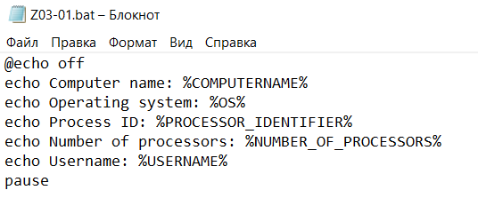

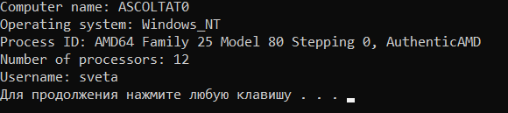

2. Разработайте BAT-файл Z03-02, который создает вложенный каталог TXT и перемещает в него все *.txt файлы из текущего каталога (если каталог уже есть, ошибки не должно возникать).

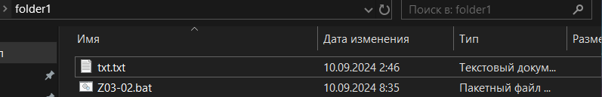

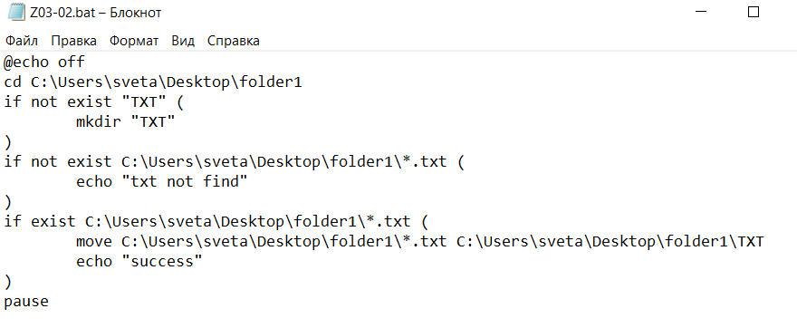

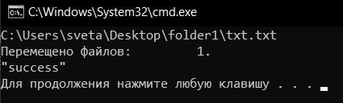

Если уже существует TXT каталог:

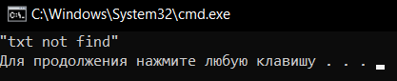

3. Измените предыдущий BAT файл так, чтобы расширение передавалось, как параметр.

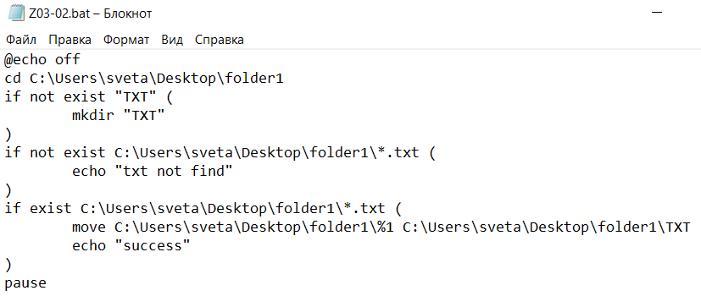

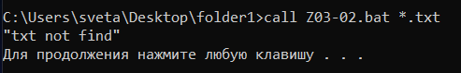

**Задание 04. Диагностические утилиты для сети**

1. Узнайте IP-адрес своего компьютера с помощью команды ipconfig.

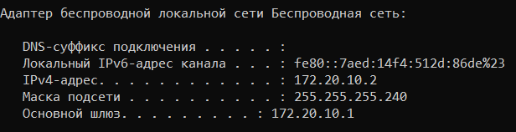

172.20.10.2 – локальный адрес.

109.126.175.107 – внешний адрес.

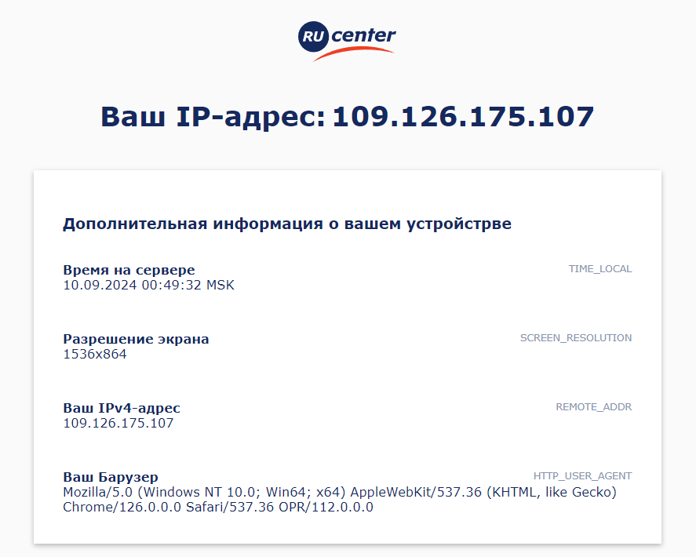

*Скорее всего, ваш адрес будет начинаться с чисел 10, 172 или 192. Это частные адреса интернет, непосредственно не маршрутизируемые в интернете, для связи с внешними ресурсами необходимо преобразование адресов NAT. Чтобы узнать свой внешний адрес, зайдите, например, на сайт* <https://ip.nic.ru/>

2. Определите IP-адрес сайта onliner.by с помощью команды nslookup.

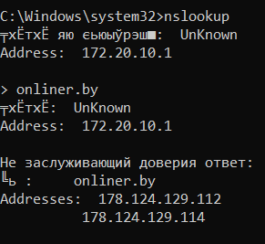

3. Определите организацию, ответственную за этот IP-адрес. Это можно сделать, например, в базе RIPE:

<https://apps.db.ripe.net/db-web-ui/query>

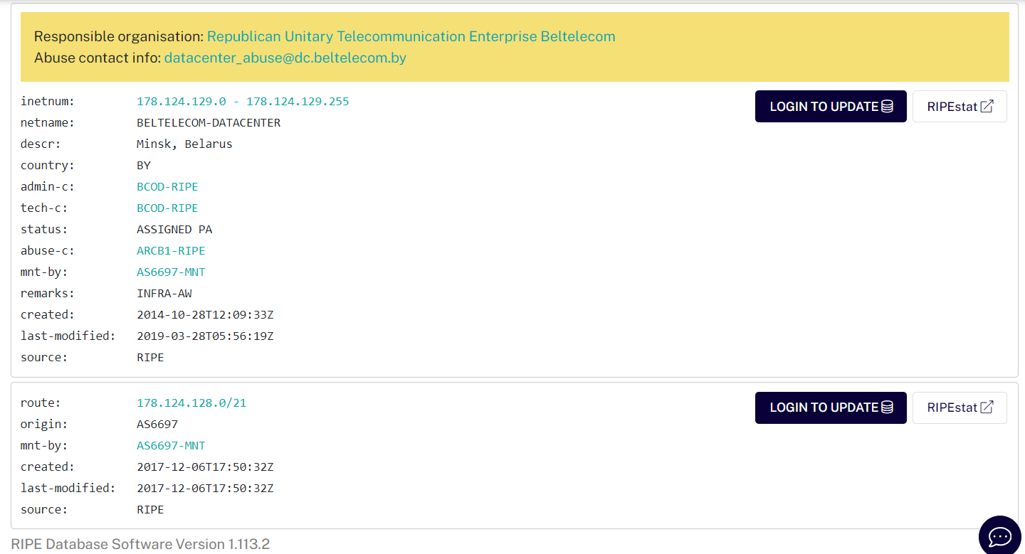

4. Проверьте связь с сайтом onliner.by с помощью команды ping.

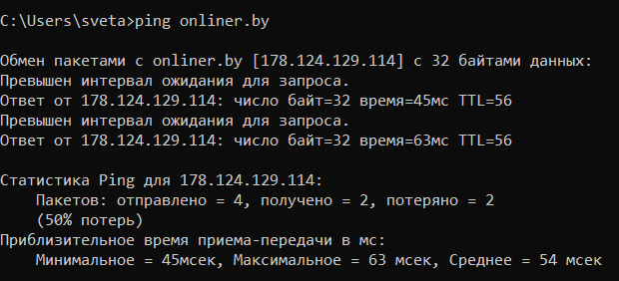

5. Проверьте связь с сайтом onliner.by с помощью команды pathping. Надежно ли работает сеть?

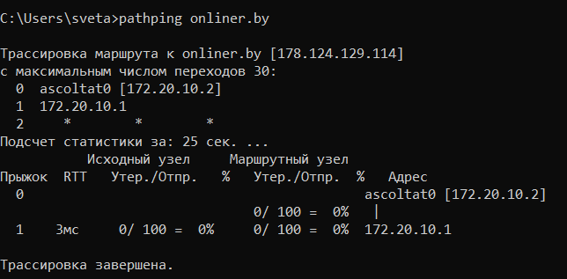

6. Проследите путь до сайта onliner.by с помощью команды tracert.

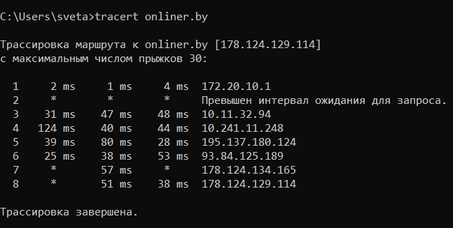

*Выходит ли трафик за пределы страны? Незнакомые адреса можно расшифровать с помощью базы RIPE или PTR-записей в DNS.*

*Не выходит*

7. Используя методику из пп. 2-3, определите, где размещены сайты [www.belstu.by](http://www.belstu.by), it.belstu.by.

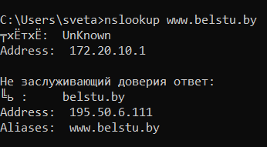

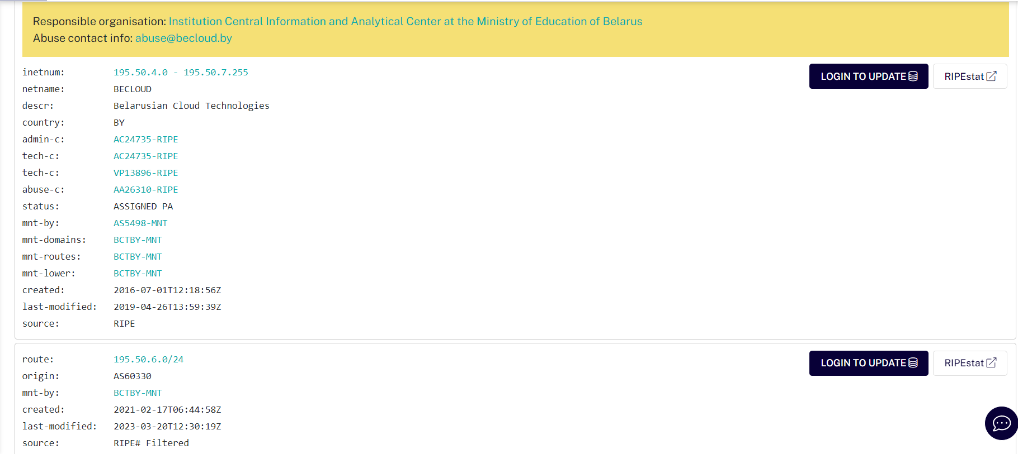

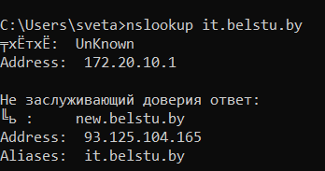

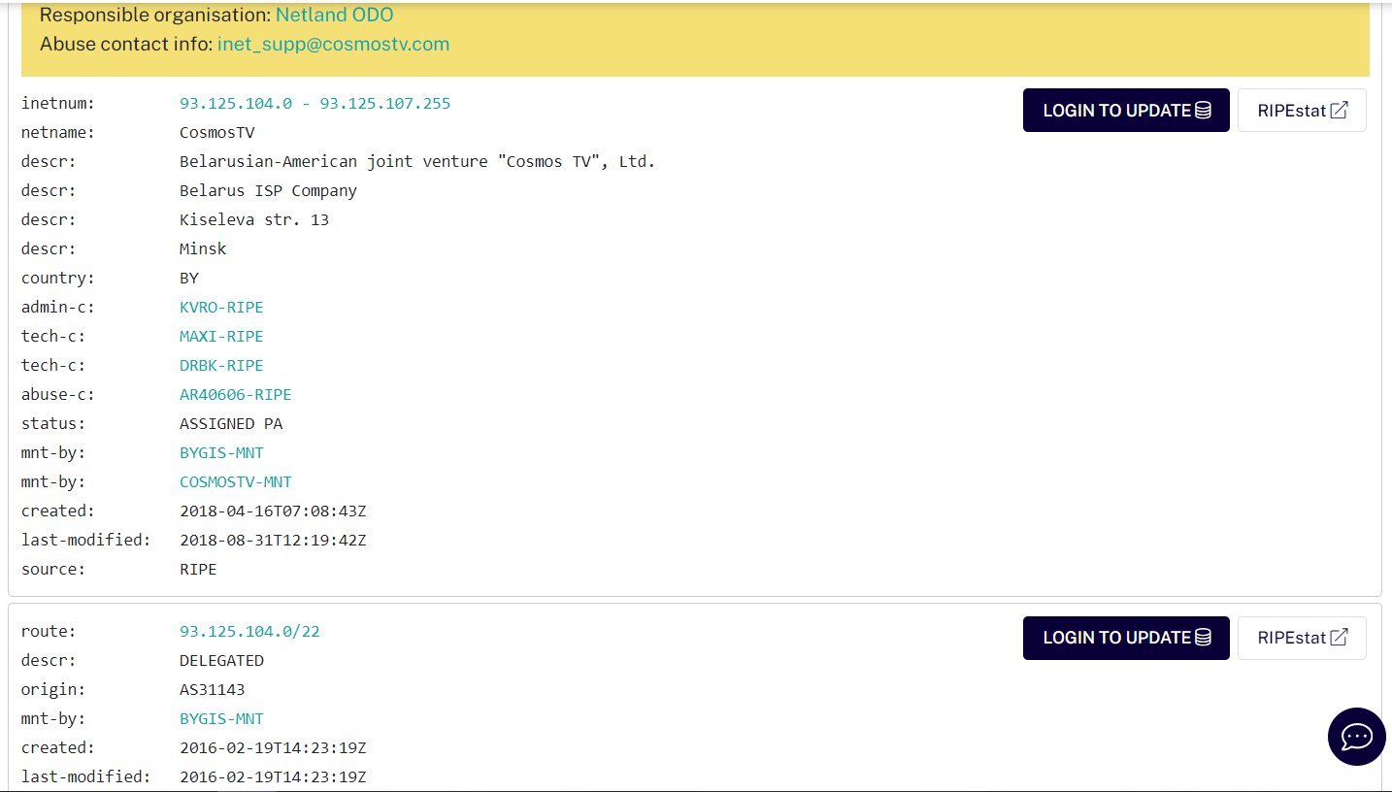

8. [Опционально] Включите любимый VPN и повторите действия пп. 5-6. Есть ли разница?

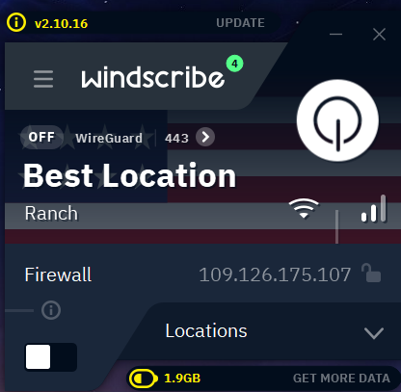 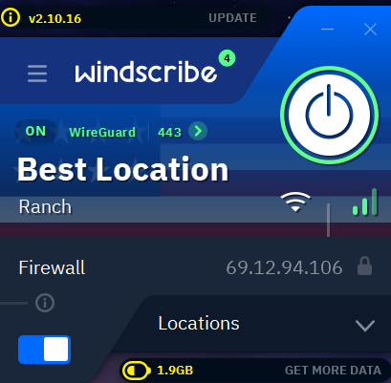

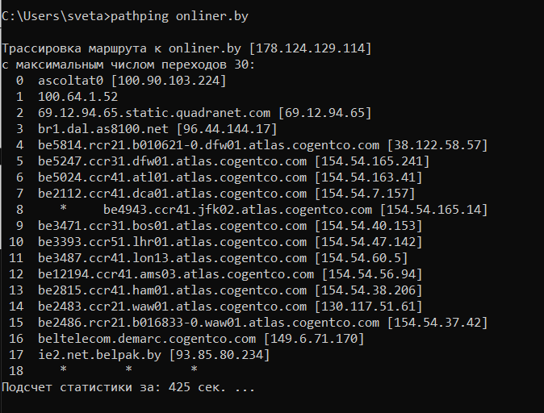

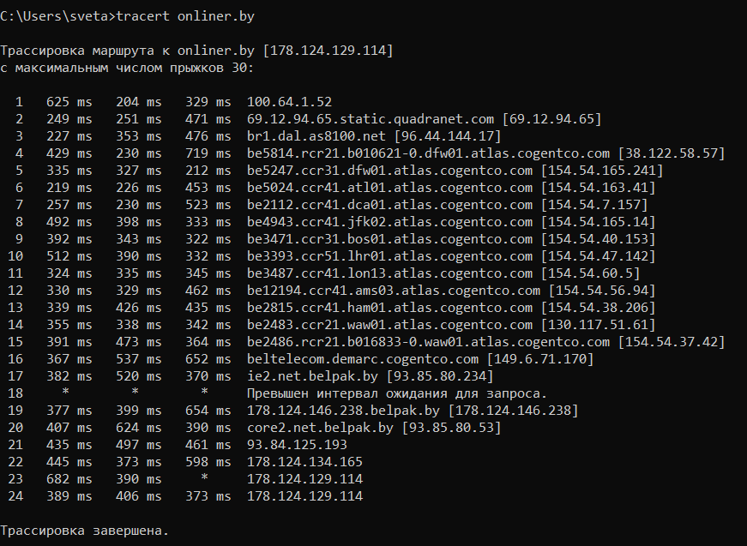

Ip-адрес: **69.12.94.65**

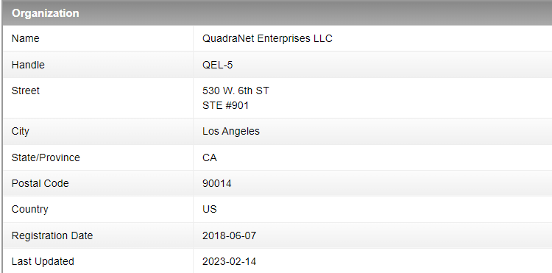

9. [Опционально] Отправьте HTTP-запрос на главную страницу сайта onliner.by с помощью команды telnet, используя порт 80.

Полноценно отправить запрос из telnet не удастся, достаточно получить ответ сервера **301 Moved Permanently** с переадресацией на https-версию сайта.

*Примечание. Если команда telnet у вас недоступна, включите компонент «Клиент telnet» в* ***Панель управления*** *->* ***Программы и компоненты*** *->* ***Включение или отключение компонентов Windows****. (В последних версиях Windows панель управления может быть глубоко спрятана или недоступна, тогда нужно найти соответствующий раздел в Settings). На компьютерах в компьютерных классах установить telnet самостоятельно не получится из-за отсутствия административных полномочий.*